# PROVA nº 02

1. (2 pontos) Como escolher entre um modelo de Regressão Logística Binária e um modelo de Regressão Logística Multinomial? <https://estatistica.pt/conduzir-e-interpretar-uma-regressao-logistica-multinomial/>

A Regressão Logística Multinomial é similar à Regressão Logística. A diferença é que, para utilizá-la, a variável resposta deve ser qualitativa nominal com três ou mais categorias. Entre as categorias deve-se escolher uma de referência, assim como na regressão logística binária, para conseguir compará-la às outras categorias. O recomendado é que as categorias sejam 0, 1, 2, …, k, sendo k a quantidade de categorias da variável resposta menos um. Assim, a categoria 0 será a de referência.

1. (2 pontos) Por que é desaconselhável o uso de um modelo de Regressão Linear para situações que exigem modelos para dados de contagem? <http://leg.ufpr.br/~lucambio/GLM/GLM.html>

A aplicação de modelos de regressão com erros normais na análise de contagens, embora frequente, em geral é

desaconselhável, pois:

* O modelo linear com erros normais não considera a natureza discreta dos dados;
* Associa probabilidade nula a qualquer possível contagem;
* Admite probabilidades não nulas a valores negativos da variável;
* O uso de transformações dificulta a interpretação dos resultados;
* O uso da transformação logarítmica apresenta problemas para contagens iguais a zero;
* Não se contempla a relação não constante entre variância e média, característica de dados de contagens.

1. (2 pontos) Relate as etapas necessárias para a análise de um modelo de Regressão para Dados Positivos Assimétricos.

Considere a situação e os resultados a seguir.

A fim de estudar os efeitos cancerígenos de um produto tóxico em ratos, foram administradas três diferentes doses da substância tóxica (0, 0.45 e 0.75 partes por 10 000) a algumas centenas de ratos, durante um de dois períodos de exposição (16 ou 24 meses). No final do período de exposição verificava-se a existência de tumores nos ratos. Os resultados da experiência foram os seguintes:

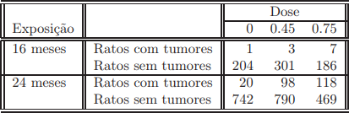

Agora, responda às questões 4 e 5.

1. (2 pontos) O modelo a seguir está adequado para o tipo de situação?

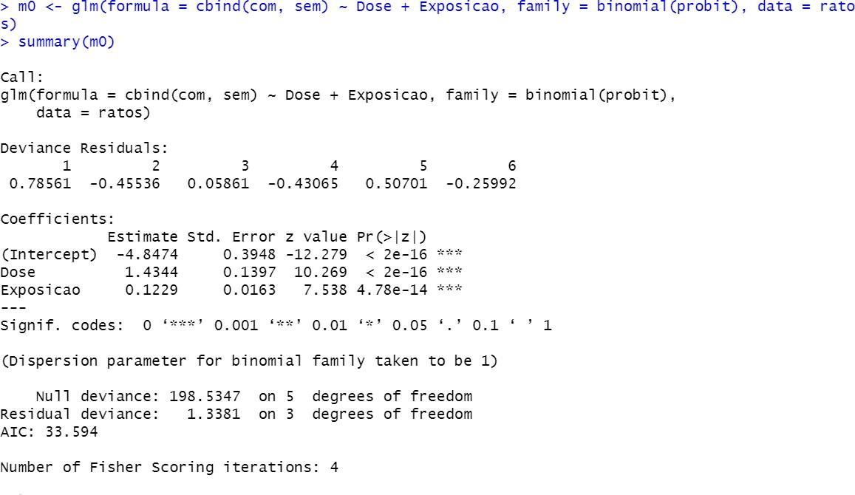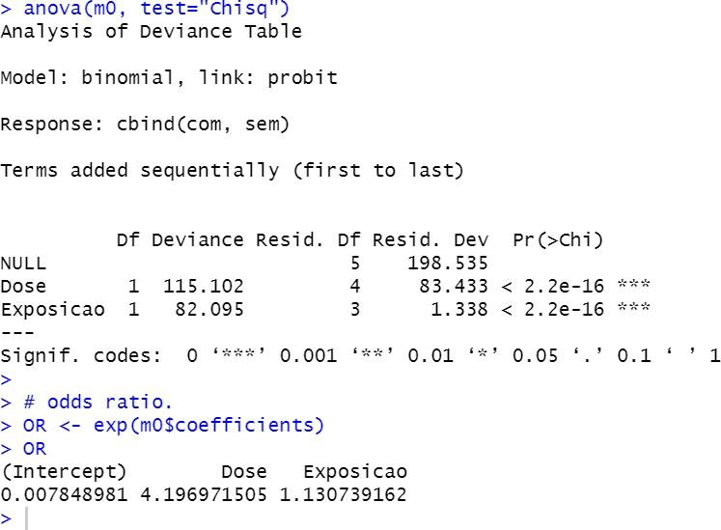

1. (2 pontos) Qual dos dois modelos é preferível, o da questão 4 ou da questão 5?

